

信息工程学院
实 验 报 告 册
2024-2025 学年 第 二 学期

课程名称 信号与系统
学生院系 信息工程学院
专 业 通信工程
班 级 22通信2班
姓 名 张国斌
学 号 2209735010
实验地点 4403
指导教师 郭常盈

实验项目 | 实验 ：冲激响应与阶跃响应
实验日期 | 2025 年 4 月 15 日（星期 二 第 3、4 节）
实验成绩
一、目的和要求（目的要明确，抓住重点，符合实验指导书中的要求）
1.观察并测量RLC串联电路在阶跃和冲激信号作用下的响应波形及相关参数，研究电路中不同元件参数变化对响应状态的影响，以了解系统的动态特性；
2.掌握信号在时域中的基本测量方法，能够准确描绘输入与输出电压波形，并在相同时间轴下进行对比分析；
3.在绘制波形时需明确标注信号幅度A、周期T、方波脉宽T1以及微分电路的时间常数τ，通过对实验结果的分析，阐明电路参数变化对系统响应状态的具体影响。

二、实验内容（用最简练的语言反映实验的内容）
1.阶跃响应波形观察与参数测量
（1）在这个实验中，我们将使用一个方波作为激励信号，其幅度设置为1.5Vpp，频率设定为500Hz。实验电路的连接方式如图1-1（a）所示。
（2）连接DDS1输出到6P03输入。
（3）调整信号源，确保DDS1输出的信号频率为500Hz，占空比为50%，并且幅度为1.5Vpp。（注意：在调整信号源参数时，请确保已连接负载）
（4）将示波器的通道1（CH1）接到6TP05端口，并通过调节6W1来改变电路的工作状态，依次达到欠阻尼、临界和过阻尼三种状态。记录每种状态下得到的数据于表格1-1中。
2.冲激响应波形观察
（1）冲激响应可以通过将阶跃信号经过微分电路转换获得。本部分实验采用1.5Vpp幅度、2KHz频率的方波作为激励信号。所用的实验电路布局如图1-1（b）所示。
（2）将DDS1的输出连接至6P01输入。
（3）把示波器的通道1（CH1）接到6TP02，以便观察经由微分电路后的响应波形（即等效冲激响应）。
（4）接着，连接6P02与6P03。
（5）使用示波器的通道2（CH2）接到6TP05，再次通过调整6W1使电路分别处于欠阻尼、临界和过阻尼三种状态。
（6）观察并记录6TP05端在上述三种不同状态下的波形数据，填入表1-2中。

三、实验原理、步骤、或流程（依据何种原理、操作方法进行实验，要写明需要经过哪几个步骤来实现其操作）
实验如图1-1所示为RLC串联电路的阶跃响应与冲激响应的电路连接图，图1-1 （a）为阶跃响应电路连接示意图；图1-1（b）为冲激响应电路连接示意图。
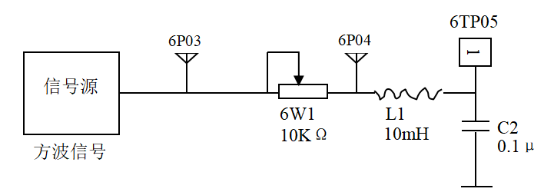
图1-1（a）阶跃响应电路连接示意图
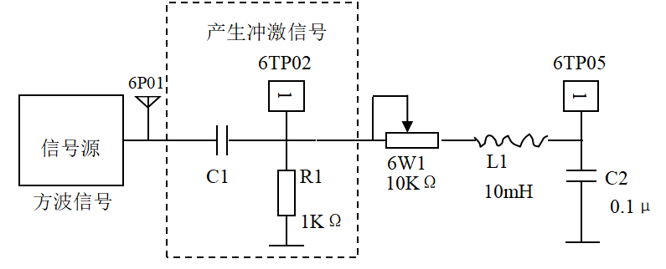
图1-1（b）冲激响应电路连接示意图
其响应有以下三种状态：
（1） 当电阻R＞2 时，称过阻尼状态；
（2） 当电阻R = 2 时，称临界状态；
（3） 当电阻R＜2 时，称欠阻尼状态。
现将阶跃响应的动态指标定义如下：
上升时间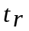：y(t)从0到第一次达到稳态值y（∞）所需的时间。
峰值时间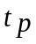：y(t)从0上升到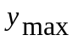所需的时间。
调节时间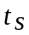：y(t)的振荡包络线进入到稳态值的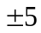%误差范围所需的时间。
最大超调量δ：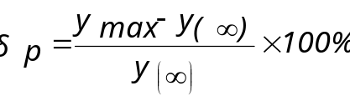
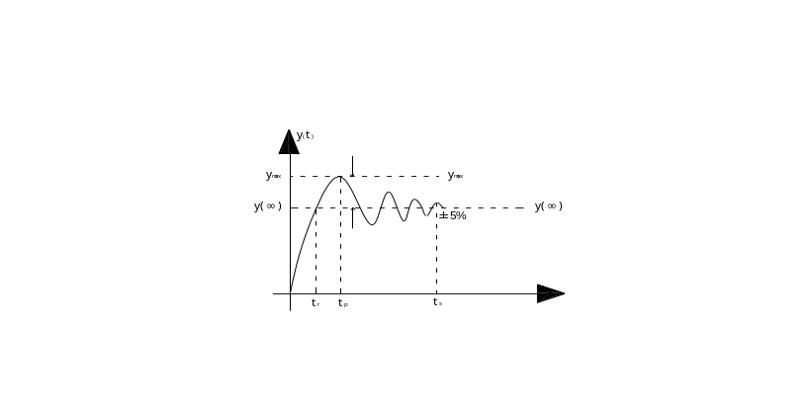
图1-1 (c) 冲激响应动态指标示意图
由于冲激信号可以看作是阶跃信号的导数，所以在一个线性且时间不变的电路中，冲激响应也就相当于阶跃响应的导数。为了方便用示波器观察这一现象，实验中我们以周期性的方波替代阶跃信号。同时，利用一个微分电路将这个周期方波转换成尖顶脉冲，以此来近似代替真正的冲激信号进行实验观察。这样做的目的是简化实验操作，同时能够有效地展示理论与实际结果之间的关系。

- 实验记录（记录实验过程中所见到的现象、实验结果和得到的有关数据，可以插入图、表、关键程序代码等）
状态  参数 | 欠阻尼状态 | 临界状态 | 过阻尼状态
参数测量 | R<632.46  tr=60us  ts=720us  δ=114% | R=632.46  tr=250us | R>643.46
波形观察 | 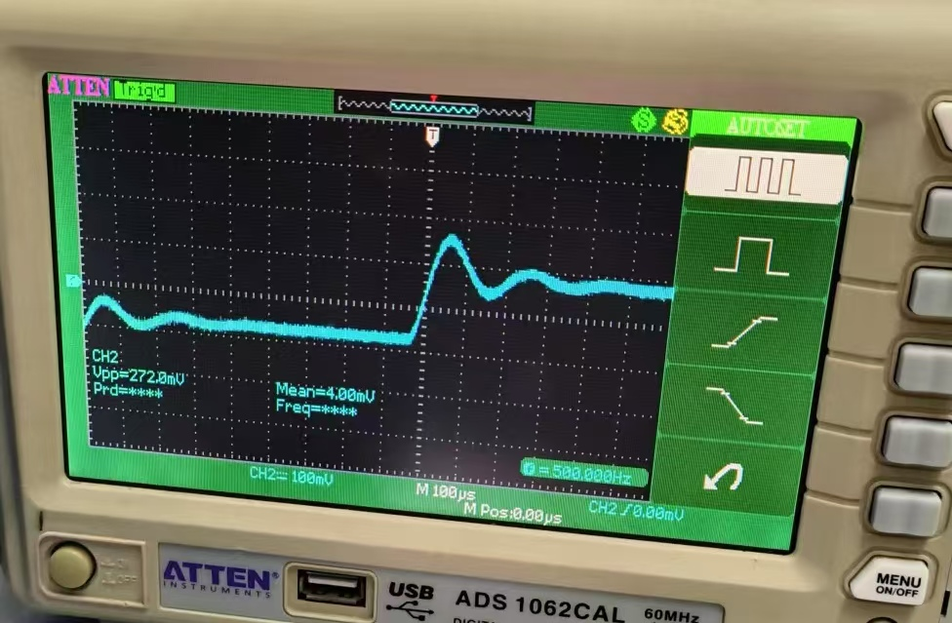 | 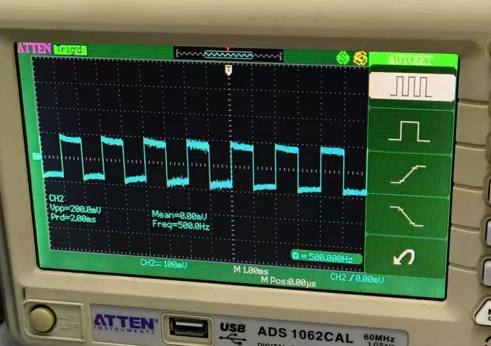 | 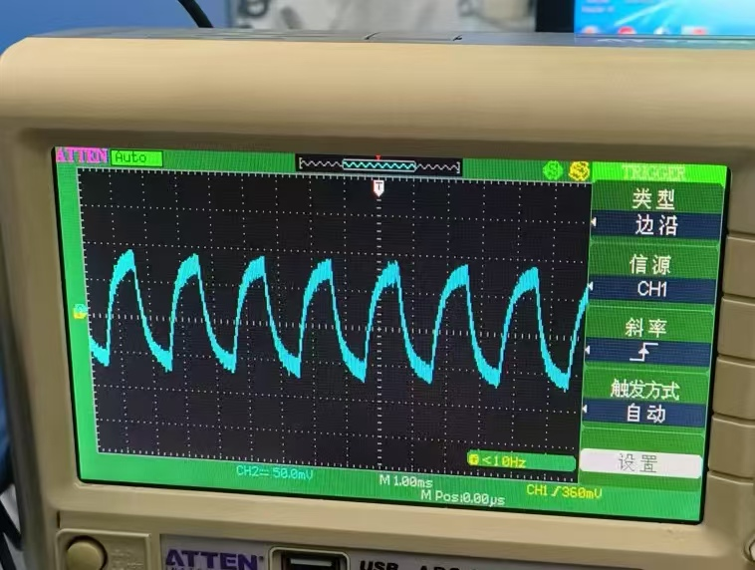
表1-1

 | 欠阻尼状态 | 临界状态 | 过阻尼状态
激励状态 | 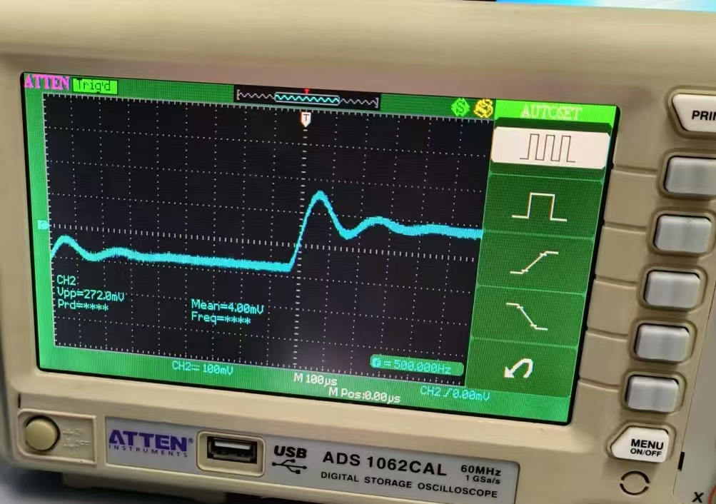 | 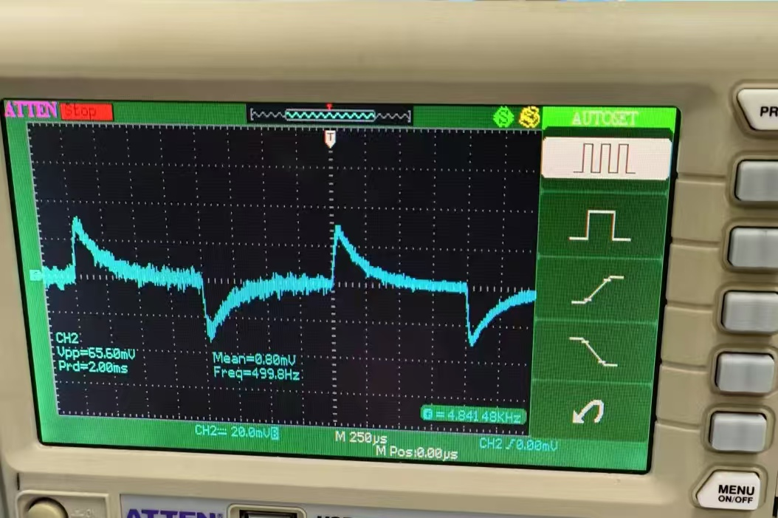 | 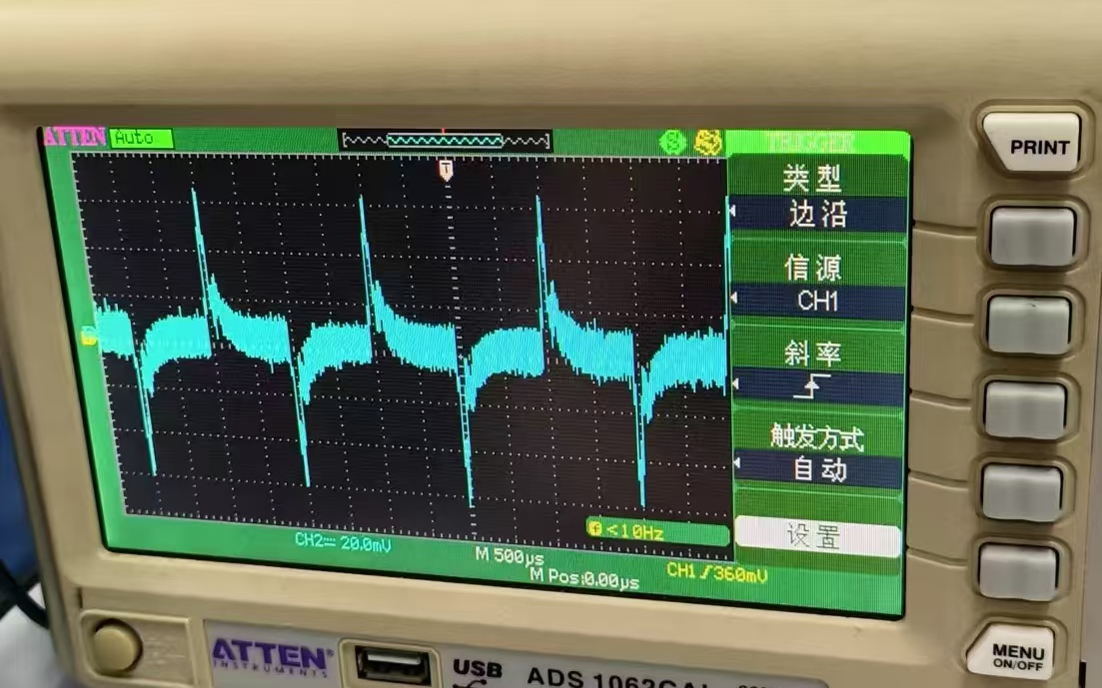
响应波形 | 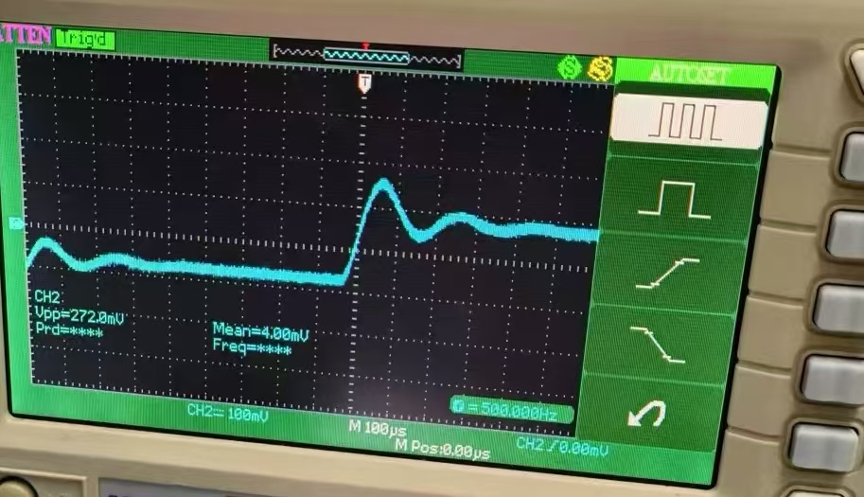 | 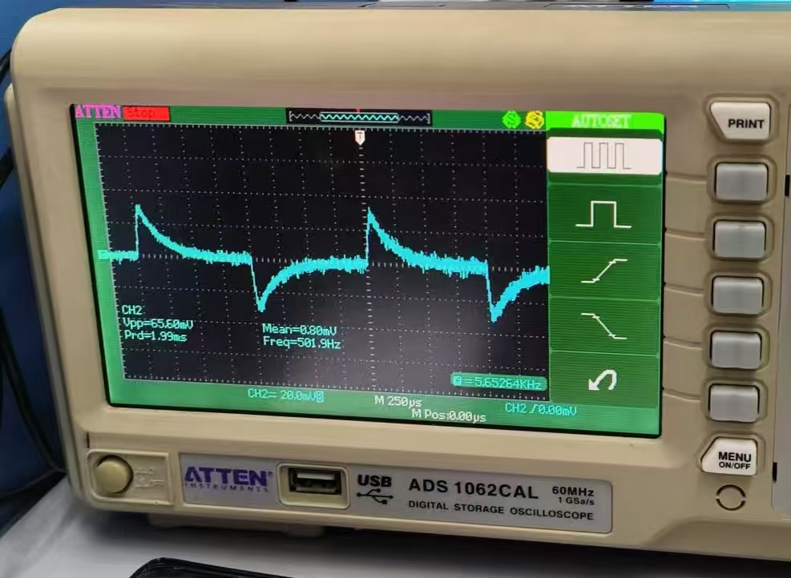 | 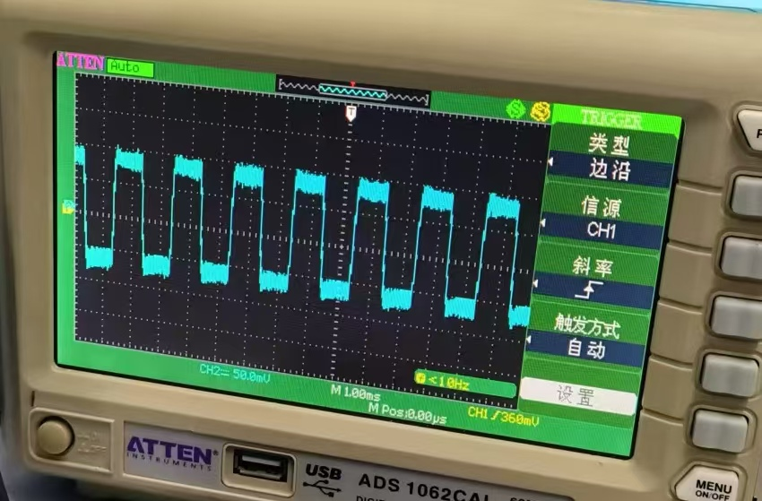
表1-2
五、实验结论（对实验结果和数据进行分析和解释，并通过信息综合得出有效的实验结论）
当电阻值增加时，冲激响应中的电流峰值会降低。这是因为电阻对电流流动具有阻碍效果，电阻越大，通过电路的电流就越小，导致由冲激引起的电流变化幅度减小。
随着电阻值的增大，阶跃响应的上升时间会相应增长，即电路达到新的稳定状态所需的时间变长。原因在于电阻限制了电流快速变化的能力，影响了电容充电或电感储存能量的过程，从而使得电压或电流达到最终稳定值的速度放慢。

六、实验总结（实验中遇到的问题及解决过程，实验中产生的错误及原因分析、实验体会和收获等）
正冲激激励下，系统响应等于该系统的冲激响应乘以正冲激的强度。实验验证可通过施加特定幅度的正冲激并记录系统输出来完成。
改变方波幅度会按比例改变系统响应的幅度。调整占空比会影响冲激信号序列特性，从而改变响应波形形状和振荡情况。实验中通过改变方波的幅度和占空比，并观察系统响应的变化来进行验证。

说明：
1、正文内容一律小四号宋体，1.25倍行距，首行缩进2个字符；
2、实验项目名称要求与实验教学大纲、实验指导书中的相一致；
3、课程结束后，每个学生所有的实验报告应装订成完整的报告册由指导教师存档。

实验项目 | 实验 ：矩形脉冲信号的分解
实验日期 | 2025 年 4 月 16 日（星期 三 第 5、6 节）
实验成绩
一、目的和要求（目的要明确，抓住重点，符合实验指导书中的要求）
1.掌握矩形脉冲信号的时域特性及其谐波分量构成。
2.验证组成矩形脉冲的基本信号及其存在性，并确认谐波的齐次、离散及收敛特性。
3.按实验要求记录相关数据，填写表11-1和表11-2，并总结观察结果。
4.描绘并分析三种被测信号的振幅频谱图，理解不同条件下的谐波表现。
5.根据实验数据分析，提炼并总结谐波特性及其对信号形成的影响。

- 实验内容（用最简练的语言反映实验的内容）
1.在实验列表中选择“矩形脉冲信号的分解”实验。
2.连接DDS1输出端到PIN输入端，并确保连接正确无误。
3.调节信号源设置，使DDS1输出频率为4KHz、占空比50%的脉冲信号，并通过调节“综合仪表模块”的幅度电位器将信号幅度调整至4Vpp。
4.使用示波器在观测点5P1至5P8分别观察并记录信号各次谐波的波形和特征。
5.保持矩形脉冲信号的幅度和频率不变，改变其脉宽（即调整占空比），并在不同设置下测量并记录信号频谱中各分量的变化。根据表2-1和表2-2给定的数值进行实验，确保所有测得的数据准确填入对应的表格中。

三、实验原理、步骤、或流程（依据何种原理、操作方法进行实验，要写明需要经过哪几个步骤来实现其操作）
1.信号的频谱与测量
信号可以通过其时域特性和频域特性两种不同的方式来描述。对于一个在时域中的周期性信号，如果它满足狄利赫莱(Dirichlet)条件，则可以使用傅里叶级数将其分解为一系列正弦和余弦波的叠加，这些波分别代表了原信号的不同频率分量。
例如，考虑一个周期为T的周期信号，根据三角形式的傅里叶级数展开，该信号可以表示为其直流分量（即平均值）以及无限多个不同频率、幅度和相位的正弦和余弦波的总和。具体来说，在时间区间[-T/2, T/2]内，这个信号可以写成如下形式：
直流分量（平均值）： A0 = (1/T) * ∫(从-T/2到T/2) f(t) dt
正弦和余弦分量（谐波分量）： An = (2/T) * ∫(从-T/2到T/2) f(t) * cos(2πnft) dt Bn = (2/T) * ∫(从-T/2到T/2) f(t) * sin(2πnft) dt
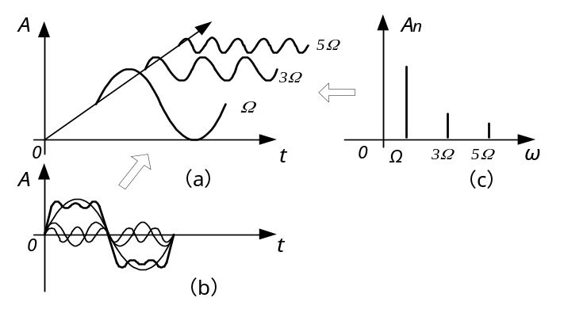
图2-1 信号的时域特性和频域特性
信号的时域特性与频域特性之间存在紧密联系，可通过图形直观展示。图2-1(a)、(b)和(c)分别展示了信号在幅度-时间-频率三维坐标系统中的图形、波形图（幅度-时间坐标）以及振幅频谱图（幅度-频率坐标）。周期信号的振幅频谱具有离散性、谐波性和收敛性，反映了各频率分量所占比重。
为了分析这些特性，可以采用同时分析法或顺序分析法。本实验主要关注同时分析法，其通过多个滤波器同时处理复杂信号，每个滤波器针对特定谐波频率设计。例如，在基于数字信号处理技术的实验平台上，FPGA中实现了8个滤波器的设计，能够高效提取信号中的各个频率成分。
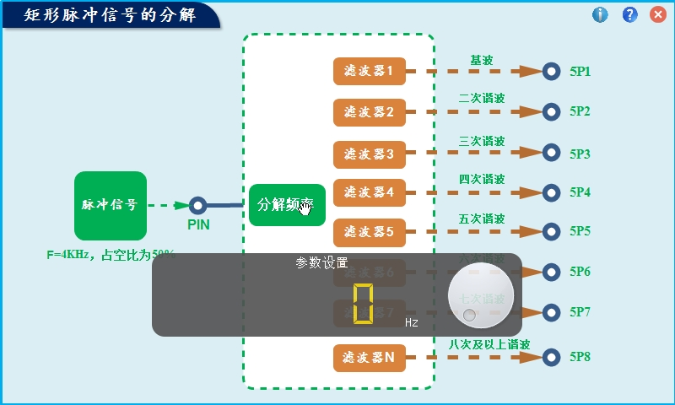
这种方法利用了周期信号分解后得到的各次谐波分量，并按照频率高低排列形成频谱图。它使得从振幅频谱图上可以直接观察到各频率分量的幅度大小，从而方便地进行信号测量和分析。同时分析法的优势在于其实时并行处理能力，极大地提高了信号分析的速度和效率。
图2-2 用同时分析法解析信号频谱
2. 矩形脉冲信号的频谱
一个幅度为E，脉冲宽度为τ，重复周期为T的矩形脉冲信号，如图2-3所示。
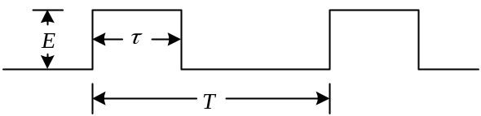
图2-3 周期性矩形脉冲信号
其傅里叶级数为：
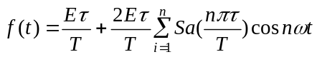

该信号第次谐波的振幅为：
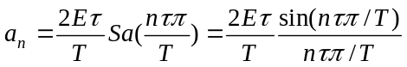
由上式可见第次谐波的振幅与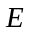、、有关。
3. 信号的分解提取
对复杂信号进行分解或谐波提取是滤波系统的一项基本任务。当我们仅对信号的某些分量感兴趣时，可以利用选频滤波器，提取其中有用的部分，而将其它部分滤去。例如，如果我们只关心信号中的特定频率范围，可以通过设置相应的选频滤波器来实现这一目标。
目前数字滤波器已基本取代了传统的模拟滤波器，与模拟滤波器相比，数字滤波器具有许多优点。它们灵活性高、精度高、稳定性好，体积小巧且性能优越，便于实现复杂的处理算法。因此，在这个实验中我们选择了数字滤波器来实现信号的分解。实验平台的“数字信号与语音信号处理模块”上设计了8个滤波器（一个低通、六个带通、一个高通），能够同时提取基波及1次到7次的谐波以及8次以上的频率分量。
分解输出的8路信号可以通过示波器观察，测量点分别是5P1、5P2、5P3、5P4、5P5、5P6、5P7、5P8。通过这些测量点，我们可以有效地分析每个频率分量的特性，并验证滤波器的设计是否满足预期的要求。这种方法不仅提高了分析效率，也使得信号处理过程更加精确和可靠。
4. 信号分解仿真
实验箱提供了基于USB的数据采集与LABVIEW仿真软件，能在PC机上观察到实时信号的频率分量和合成波形，如下图所示：
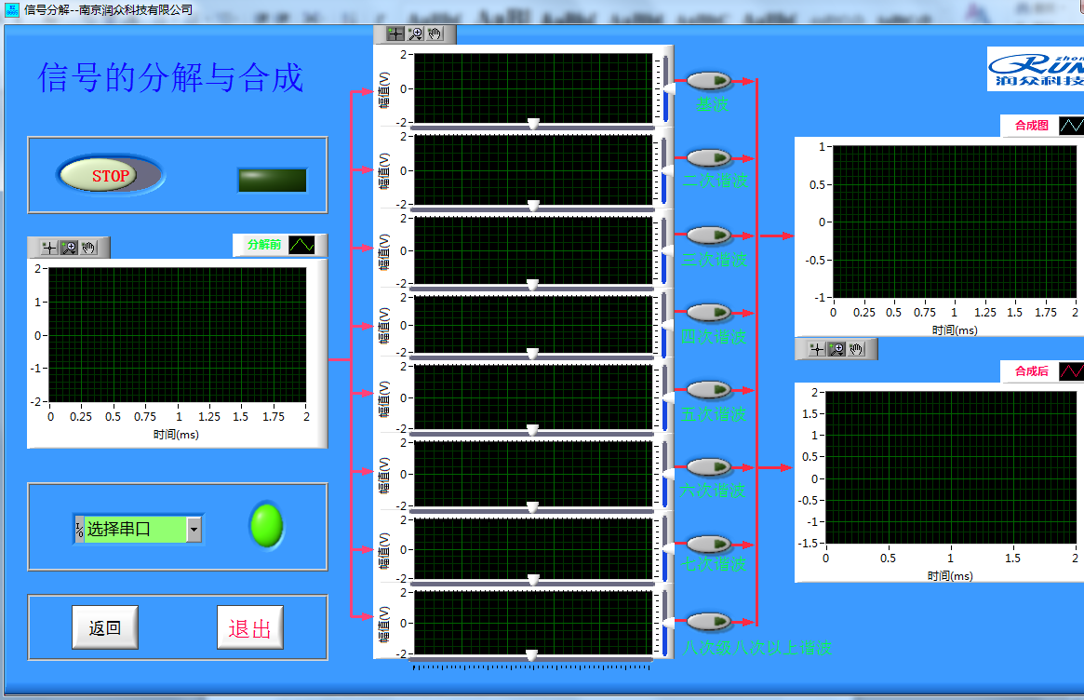

四、实验记录（记录实验过程中所见到的现象、实验结果和得到的有关数据，可以插入图、表、关键程序代码等）
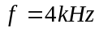，T=40,000,000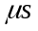 ，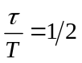， 20,000,000，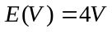pp
谐波频率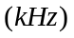 |  | 1f | 2f | 3f | 4 f | 5 f | 6 f | 7 f | 8 f 以上
理论值 | 电压有效值 | 1.41 | 0 | 0.474 | 0 | 0.28 | 0 | 0.20 | ——
理论值 | 电压峰峰值 | 4 | 0 | 4/3 | 0 | 4/5 | 0 | 4/7 | ——
测量值 | 电压有效值 | 1.80 | 0.13 | 0.62 | 0.07 | 0.41 | 0.12 | 0.29 | ——
测量值 | 电压峰峰值 | 2.54 | 0.19 | 0.88 | 0.05 | 0.56 | 0.13 | 0.42 | ——
表2-1 的矩形脉冲信号的频谱
，T= 40,000,000 ，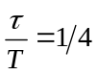，10,000,000，pp
谐波频率 |  | 1f | 2f | 3f | 4 f | 5 f | 6 f | 7 f | 8 f 以上
理论值 | 电压有效值 | 1.26 | 0.89 | 0.44 | 0 | 0.25 | 0.30 | 0.19 | ——
理论值 | 电压峰峰值 | 3.62 | 2.54 | 1.24 | 0 | 0.68 | 0.84 | 0.61 | ——
测量值 | 电压有效值 | 1.14 | 0.81 | 0.40 | 0.08 | 0.35 | 0.32 | 0.26 | ——
测量值 | 电压峰峰值 | 1.62 | 1.15 | 0.55 | 0.11 | 0.44 | 0.42 | 0.36 | ——
表2-2 的矩形脉冲信号的频谱

五、实验结论（对实验结果和数据进行分析和解释，并通过信息综合得出有效的实验结论）
矩形方波脉冲信号在n为偶次时谐波分量的幅度为零。这意味着在这种情况下，仅存在奇数次谐波分量，而所有偶数次谐波分量不存在或其振幅为零。这是矩形波的一个典型特征，因为理想矩形波可以表示为一系列正弦波的叠加，其中只包含基波及各奇数次谐波。
矩形脉冲信号的频谱随着n（谐波次数）的增加，电压峰峰值的绝对值逐渐减小。这表明高频分量对原始矩形脉冲信号的贡献相对较小。具体来说，随着频率的升高，相应谐波的振幅会逐渐减弱。这一现象可以通过傅里叶级数分析得到解释，即较高次谐波的能量比例较低。

六、实验总结（实验中遇到的问题及解决过程，实验中产生的错误及原因分析、实验体会和收获等）
分解为直流、基波和谐波分量：根据傅里叶级数理论，任何周期性的信号都可以被分解为一个直流分量（即平均值）、一个或多个正弦和余弦波组成的基波分量以及一系列的谐波分量。对于矩形脉冲信号而言，这种分解特别直观，因为它可以展示出不同频率成分对原始信号形状的贡献。
参数决定幅值和相位：确实，矩形脉冲信号的各个频谱分量的幅值和相位是由其具体参数决定的，包括但不限于脉冲的幅度、脉宽、周期等。例如，增加脉宽会导致低频分量的相对增强，而减少脉宽则会增加高频分量的比例。类似地，改变脉冲的幅度也会影响所有分量的绝对强度。

说明：
1、正文内容一律小四号宋体，1.25倍行距，首行缩进2个字符；
2、实验项目名称要求与实验教学大纲、实验指导书中的相一致；
3、课程结束后，每个学生所有的实验报告应装订成完整的报告册由指导教师存档。

实验项目 | 实验 ：矩形脉冲信号的合成
实验日期 | 2025 年 4 月16日（星期 三 第 5、6 节）
实验成绩
一、目的和要求（目的要明确，抓住重点，符合实验指导书中的要求）
1.学习不同谐波在形成最终信号时各自扮演的角色；
2.加深对使用傅里叶级数进行信号分析方法的理解；
3.通过观察矩形脉冲信号的各个谐波分量，并了解如何将这些分量叠加起来重现原始的矩形脉冲信号；
4.根据示波器显示的结果绘制图形，并填写表12-1中的数据；
5.以矩形脉冲信号为例，总结周期性信号是如何被分解为多个简单信号（谐波），以及如何由这些简单信号重新合成原始信号的原理。

二、实验内容（用最简练的语言反映实验的内容）
1.在实验列表里选择“矩形脉冲信号的合成”这一实验；
2.将DDS1与PIN进行连接；
3.调整信号源设置，确保从DDS1输出的是频率为4KHz、占空比50%的脉冲信号，并通过调节“综合仪表模块”上的幅度电位器使信号的峰峰值达到4V；
4.使用示波器在5P1、5P2、5P3、5P4、5P5、5P6、5P7、5P8这些测试点分别观测信号各个谐波成分的波形；
5.准备好8根导线，按照下面表格中的指示，尝试不同的组合方式（例如，若要将基波和谐波三次组合，只需连接5P1到2P51以及5P3到2P53），然后使用示波器测量2TP1处的波形，并将其记录在下表中；
6.根据表3-1的要求，在输出端观察并记录不同组合下的合成信号结果。

三、实验原理、步骤、或流程（依据何种原理、操作方法进行实验，要写明需要经过哪几个步骤来实现其操作）
实验原理部分参考矩形脉冲信号的分解实验。
矩形脉冲信号经过8路滤波器后，能够输出各自的谐波分量。这些谐波分量通过一个加法器进行合成，可以还原成原始的矩形脉冲信号。还原后的信号可以在观测点2TP1使用示波器进行观察。假设滤波器设计无误，那么在滤波和重新合成之前观察到的原始信号（可通过PIN点观测）与合成后的信号应该是相同的。用于展示这一过程的信号波形合成电路图如图3-1所示。
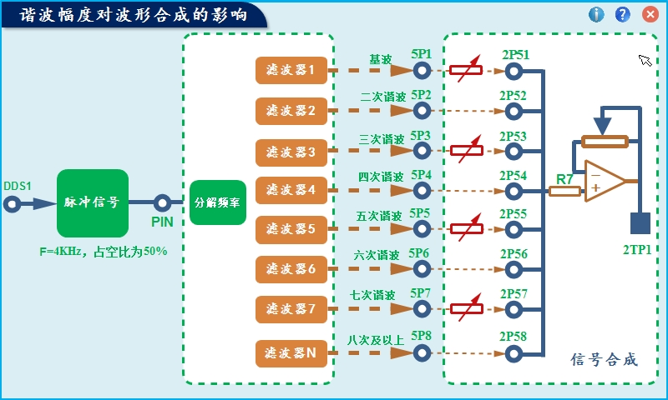
图3-1 信号合成电路图

- 实验记录（记录实验过程中所见到的现象、实验结果和得到的有关数据，可以插入图、表、关键程序代码等）

波形合成要求 | 合成后的波形
基波与三次谐波合成 | 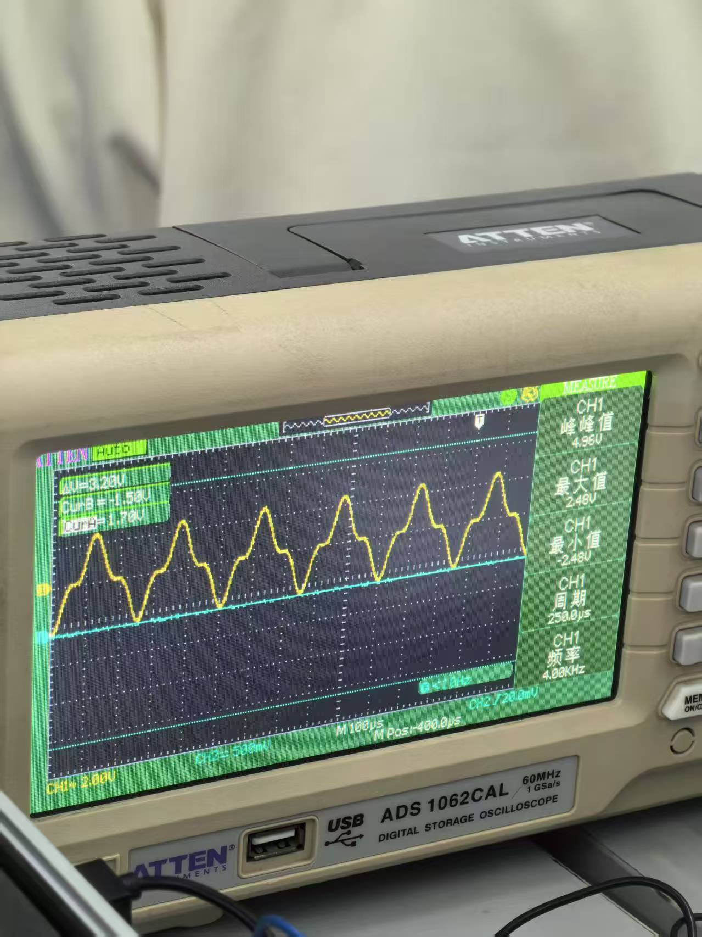
三次与五次谐波合成 | 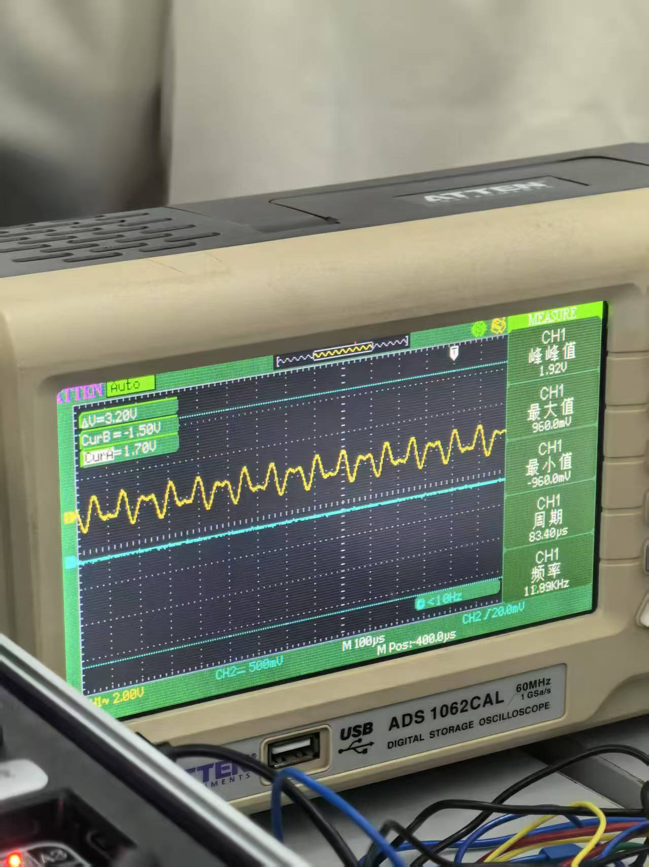
基波与五次谐波合成 | 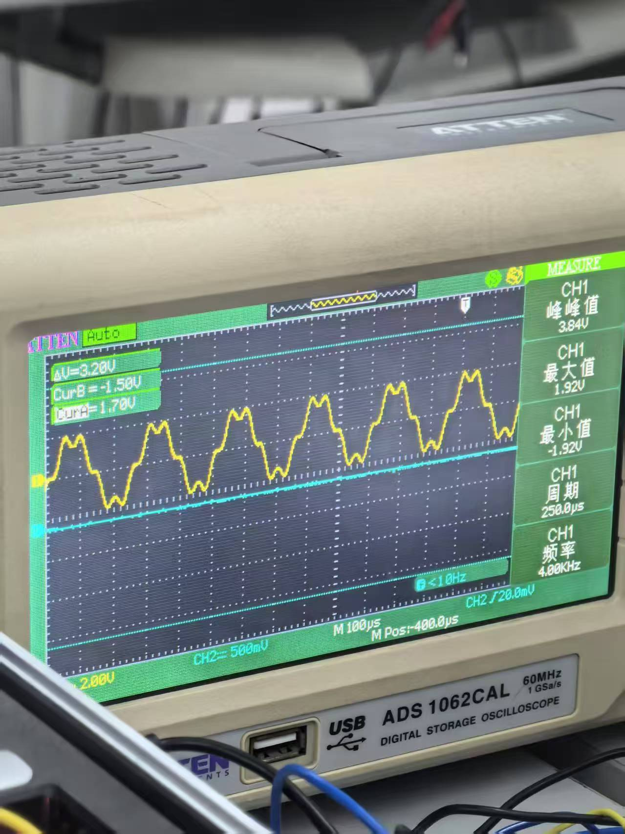
基波、三次与五次谐波合成 | 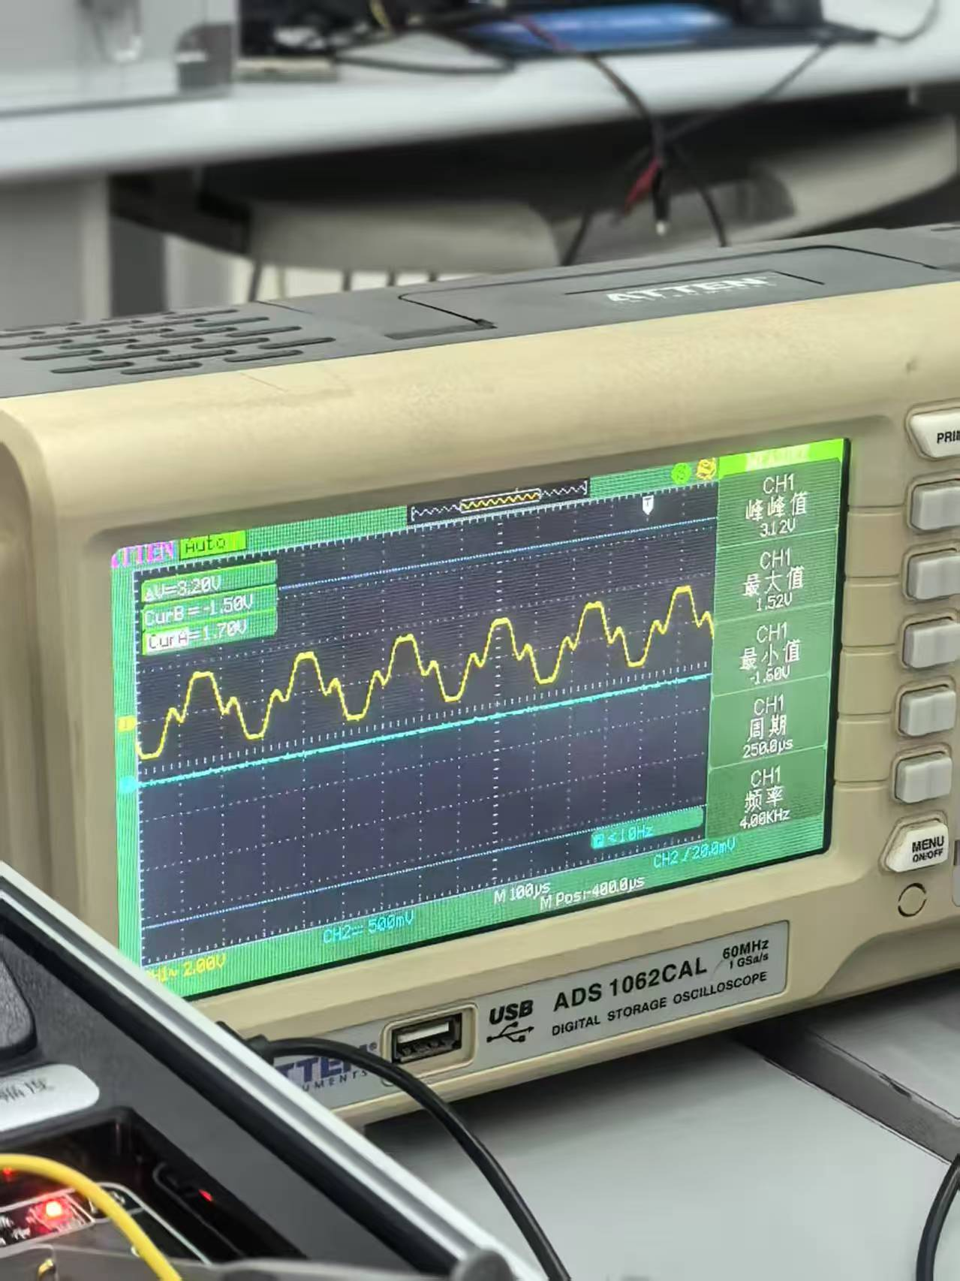
基波、二、三、四、五、六、七及八次以上高次谐波的合成 | 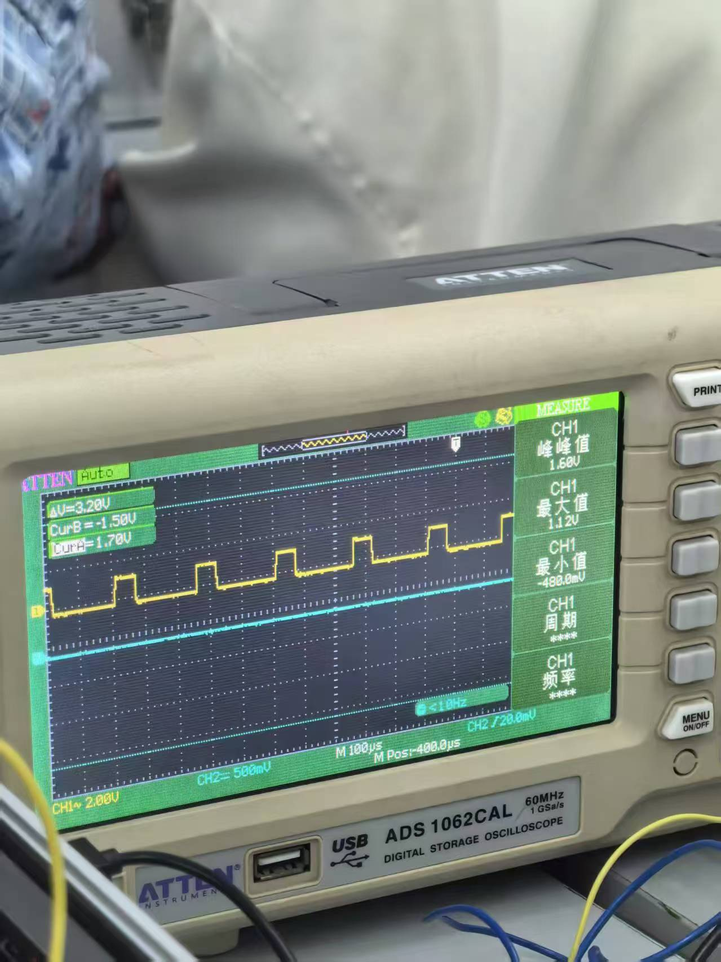
没有二次谐波的其他谐波合成 | 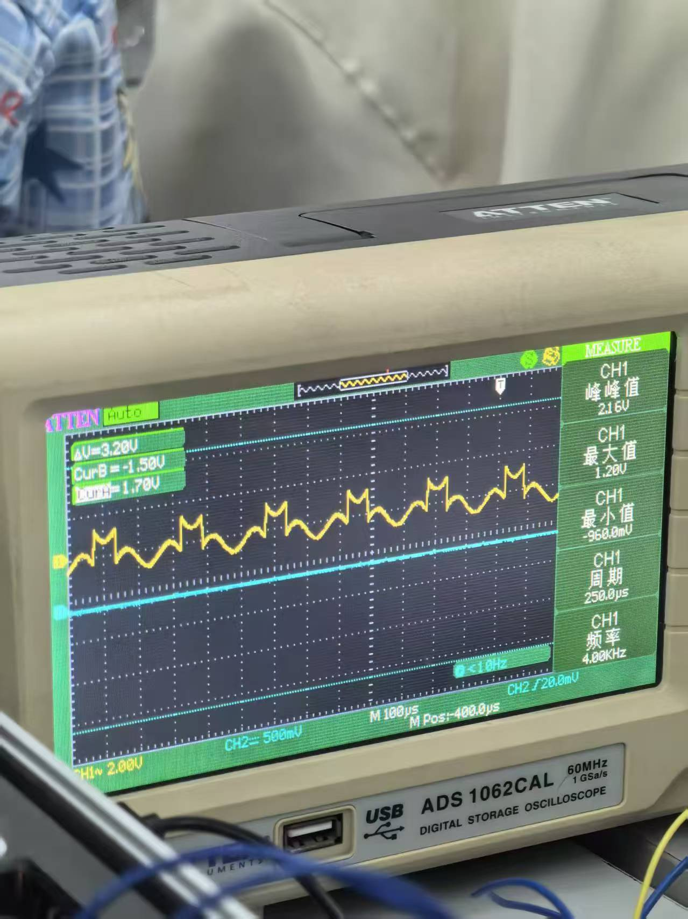
没有五次谐波的其他谐波合成 | 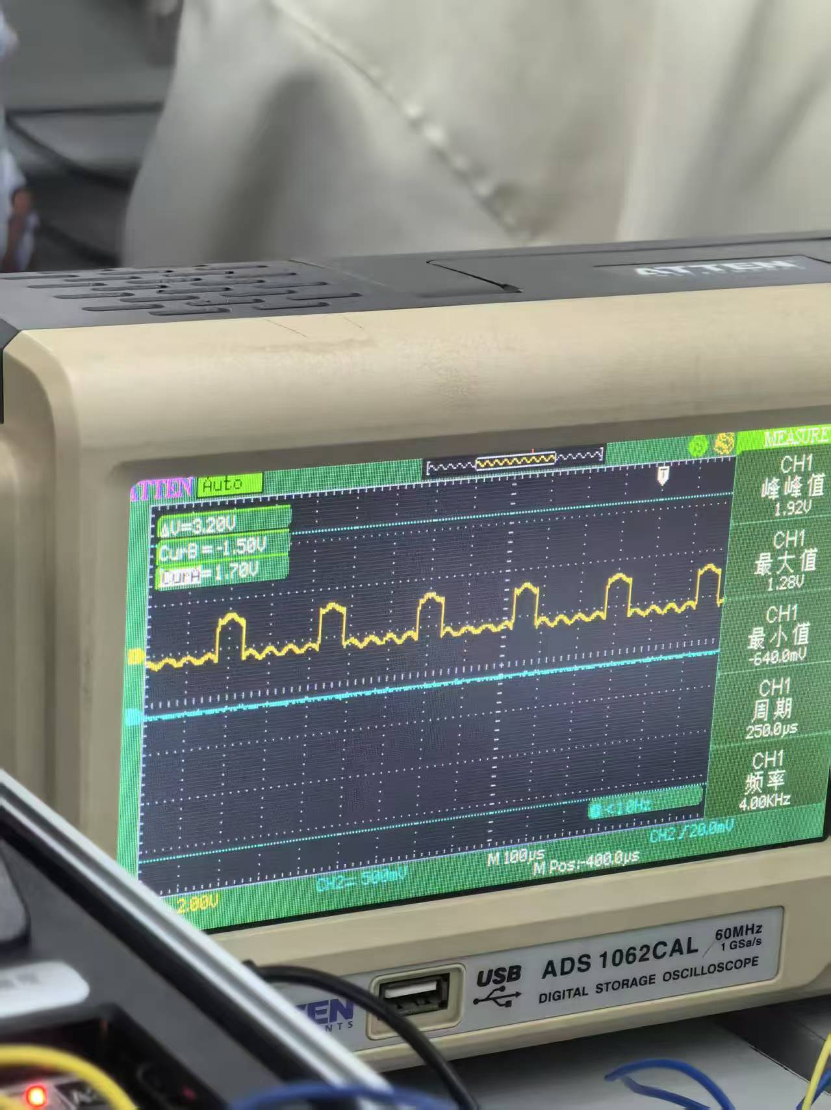
表3-1 矩形脉冲信号的各次谐波之间的合成

五、实验结论（对实验结果和数据进行分析和解释，并通过信息综合得出有效的实验结论）
基波分量确定了合成信号的基本频率和大致轮廓，其频率与原始矩形脉冲信号的频率一致。各个谐波分量对合成信号的具体形态和边缘特性具有显著影响；通常，谐波的次数越高，其幅值越小，但它们的组合能够使合成信号更精确地反映原始矩形脉冲的特点。
当用于合成过程中的谐波次数和数量增加时，最终合成的信号会逐渐逼近真实的矩形脉冲信号。然而，在实际操作中，由于只能采用有限数量的谐波进行合成，因此合成出的信号与原本的矩形脉冲信号间总会有些许差别。
调整原始矩形脉冲信号的各项参数，例如脉宽、幅度和周期等，将会引起合成过程中所需各次谐波分量的幅度和相位发生相应变化。这样不同的设置会导致不同的合成效果。

六、实验总结（实验中遇到的问题及解决过程，实验中产生的错误及原因分析、实验体会和收获等）
矩形脉冲信号合成实验对于信号处理、通信工程等领域具有关键性的理论和实践意义。通过这项实验，可以深入理解信号的频谱特性及其频率成分，这在滤波器设计、信号传输及调制解调等方面有着不可或缺的应用价值，有助于提升信号处理过程中的效率与精确度。
以下是几种可能导致实验误差的因素：
设备精度限制：信号发生器生成的正弦波在频率和幅度上存在一定的精度偏差；示波器由于采样率和分辨率的局限性，在测量过程中可能无法准确读取波形参数。
操作不精确：在实验操作中，手动调节各信号的幅度和相位时难以达到理论预期值；此外，线路连接可能出现阻抗不匹配或接触不良的情况，这些都会引起信号失真。

说明：
1、正文内容一律小四号宋体，1.25倍行距，首行缩进2个字符；
2、实验项目名称要求与实验教学大纲、实验指导书中的相一致；
3、课程结束后，每个学生所有的实验报告应装订成完整的报告册由指导教师存档。

实验项目 | 实验 ：抽样定理与信号恢复
实验日期 | 2025 年 4 月 22日（星期 二 第 3、4 节）
实验成绩
一、目的和要求（目的要明确，抓住重点，符合实验指导书中的要求）
1.观察并分析离散信号的频谱，以理解其特性。
2.验证抽样定理，并尝试从采样数据中恢复原始信号。
3.整理实验数据，准确填写相关表格，并总结在不同抽样频率（三种频率）下原函数F(t)与重构后的函数F′(t)波形的差异及其结论。
4.分析当F(t)分别为正弦波和三角波时，各自对应的Fs(t)频谱特征有何不同。
5.利用仿真软件探讨对于4KHz的三角波，不同的抽样频率以及恢复滤波器的截止频率的选择对其影响。
6.根据本次实验过程和结果，分享学习体会和对信号处理原理的新认识。

二、实验内容（用最简练的语言反映实验的内容）
1.观察抽样信号波形
（1）调整信号源设置，使DDS1输出频率为1KHz且幅度为1Vpp的三角波信号。
（2）将DDS1输出的三角波信号连接至5P601接口，并通过调节“综合仪表模块”上的幅度电位器来确保信号幅度准确。接着，把来自1P01的抽样脉冲信号连接到5P602接口。
（3）改变抽样脉冲的频率，并使用示波器观察在5TP603处的Fs(t)波形变化。进行此步骤时，请确保将拨动开关1K1置于“空”位置以获得正确的观测环境。
（4）尝试不同的抽样脉冲频率，仔细观察并记录每个频率下信号的变化情况。
2.验证抽样定理与信号恢复：

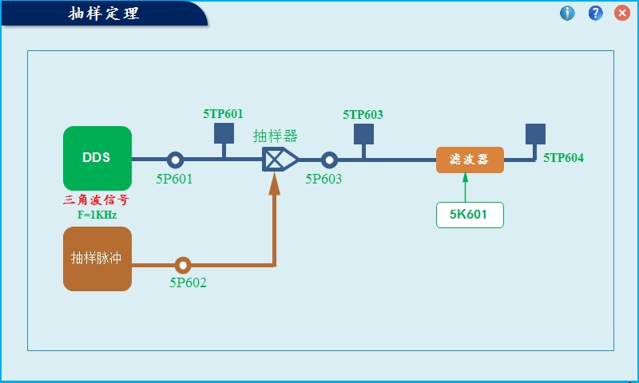
图4-1 信号恢复实验方框图
（1）根据图4-1所示的信号恢复实验方案方框图，构建实验配置，用于验证抽样定理及探讨信号如何从采样数据中被恢复。
（2）点击DDS信号源设置，使其输出频率为1KHz、幅度为1Vpp的三角波，并将此信号连接至5P601端口。接着，利用示波器的CH1通道监测位于5TP603点的抽样信号Fs(t)，同时使用CH2通道观察位于5TP604点的恢复信号波形。
（3）进入抽样脉冲设置界面，配置抽样脉冲的频率为8KHz，占空比设定为50%，然后用连接线将此脉冲信号接入5P602端口。
（4）将拨动开关1K1切换到“2K”位置以选择截止频率为2KHz的滤波器；同时把拨动开关5K601调至“4K”位置，以选择截止频率为4KHz的滤波器。此时，在5TP604可以观察到经过恢复处理后的信号波形。
（5）把拨动开关5K601调回“空”位置，表示未接入任何滤波器。根据图4-2所示，可以在基本运算单元上构建一个截止频率为2KHz的低通滤波器，将抽样输出波形从5P603送入Ui端，然后在Uo端测量恢复的信号波形。在此过程中，可以用可调节的电位器来代替图中的电阻。
（6）假设1KHz三角波信号的有效带宽是3KHz，分别通过截止频率为fc1（2KHz）和fc2（4KHz）的低通滤波器进行信号恢复实验，仔细观察并记录不同情况下原信号的恢复效果，完成相应的观察任务。
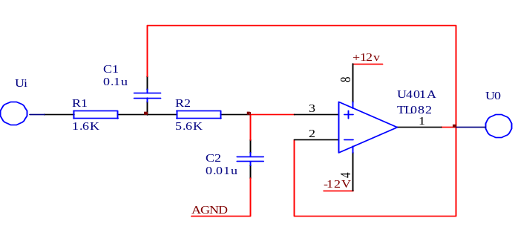
图4-2 截止频率为2K的低通滤波器原理图

三、实验原理、步骤、或流程（依据何种原理、操作方法进行实验，要写明需要经过哪几个步骤来实现其操作）
1.离散信号可以通过两种方式获得：一种是从离散信号源直接获取，另一种是通过对连续信号进行抽样得到。抽样过程可以用公式Fs(t) = F(t)·S(t)表示，这里F(t)代表原始的连续信号（比如三角波），而S(t)是一个周期为Ts的矩形窄脉冲序列。Ts也被称为抽样间隔，Fs（1/Ts）则称为抽样频率，Fs(t)表示的是经过抽样后的信号波形。
2.当一个连续且周期性的信号被周期性的矩形脉冲抽样后，生成的抽样信号的频谱包含了原始信号的频谱信息，并且这些信息会以fs（fs = 1/Ts）为重复周期进行周期性延展，幅度遵循Sa()函数的变化规律。换句话说，抽样信号的频谱是原信号频谱的周期性复制。因此，抽样信号占据的频带宽度远大于原始信号的频带宽度。
例如，考虑一个三角波被矩形脉冲抽样时的情形。假设三角波的频谱由F(jω)给出，那么抽样信号的频谱将由Fs(jω)表达。在该情况下，
对于一个有效带宽为3的三角波，其抽样信号的频谱图如图4-5所示。这意味着，如果三角波的有效带宽设定为3单位频宽，那么通过适当的抽样过程，我们可以观察到这个三角波频谱是如何按照一定规律被复制和扩展的，从而形成抽样信号的频谱特征。这种频谱的周期性扩展反映了抽样过程中引入的额外频率成分。
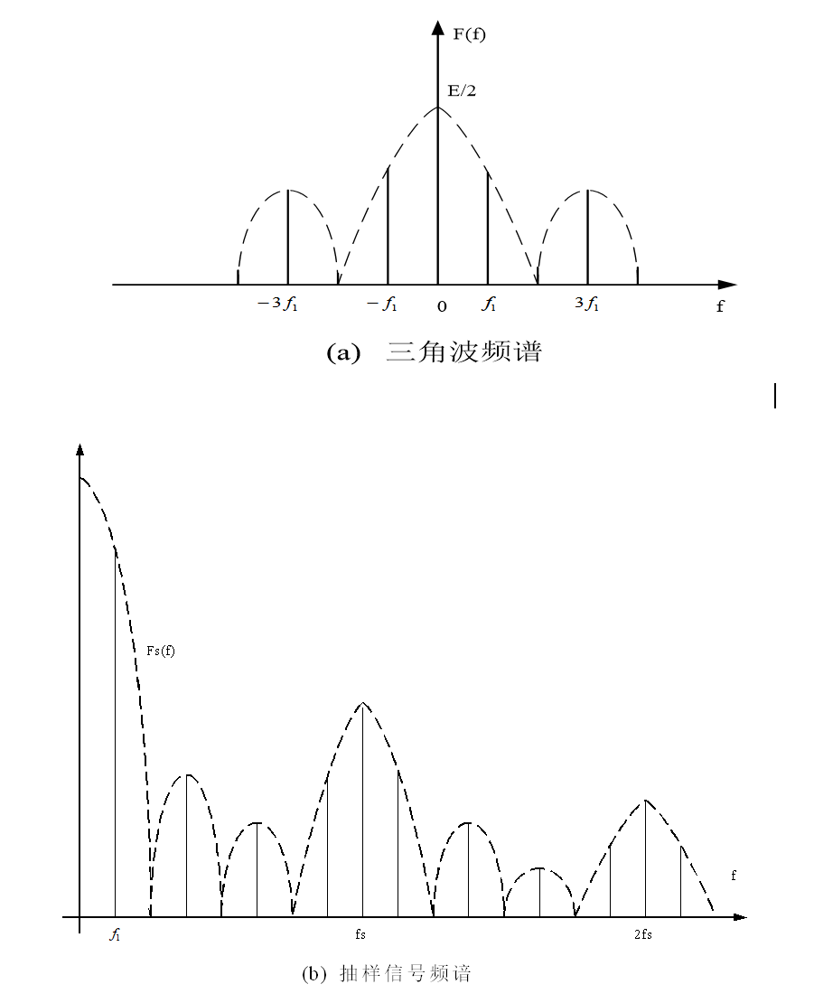
图4-5 抽样信号频谱图
如果离散信号是从周期性的连续信号通过抽样得到的，那么分析其频谱的方法与处理周期性连续信号时相同，但需要注意的是这种情况下频谱会呈现出周期性的重复特征。
3.在满足特定条件下，可以通过抽样信号恢复原始的连续信号。这个条件是抽样频率fs需要大于或等于原信号最大频率Bf的两倍（fs≥2Bf），这里fs指的是抽样频率，而Bf是指原信号占据的频带宽度。由于抽样过程导致的频谱是原信号频谱的周期性复制，所以只要使用一个截止频率fc位于fm和fs-fm之间的低通滤波器（其中fm是原信号中的最高频率成分），就可以有效地去除多余的频谱分量，从而恢复出原始信号。
然而，如果抽样频率fs小于原信号最大频率Bf的两倍（fs＜2Bf），则会出现频谱混叠现象。在这种情况下，不同的频谱部分会相互重叠，使得无法通过低通滤波器准确地恢复出原始信号。因此，选择合适的抽样频率对于避免信息丢失至关重要。

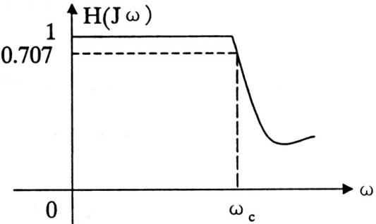
图4-6 实际低通滤波器在截止频率附近频率特性曲线
在现实中的信号，几乎找不到只包含有限频率成分的例子，大多数信号拥有无限多的频率成分。此外，实际应用中的低通滤波器在其截止频率附近的频率响应不够陡峭（参考图5-4），这意味着如果抽样频率fs正好等于信号最大频率Bf的两倍（fs=2Bf），并且试图让低通滤波器的截止频率fc等于信号的最大频率fm也就是Bf，那么恢复出的信号很可能会有失真。
为了避免这种失真，通常的做法是将抽样频率fs设定得高于信号最大频率Bf的两倍（fs＞2Bf）。这样做可以通过选择一个截止频率fc满足fm＜fc＜fs-fm的低通滤波器来减少失真，从而更准确地从抽样信号中恢复原始信号。这种方法利用了更高的抽样率来确保即使存在滤波器不理想的特性，也能有效地去除不必要的高频分量，尽可能精确地重建原始信号。

四、实验记录（记录实验过程中所见到的现象、实验结果和得到的有关数据，可以插入图、表、关键程序代码等）
1. 当抽样频率为3KHz、截止频率为2KHz时：
Fs(t)的波形 | F'(t)波形
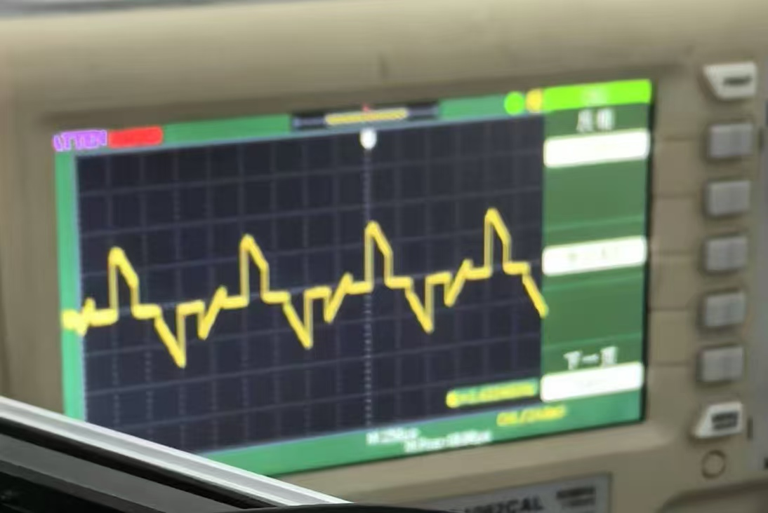 | 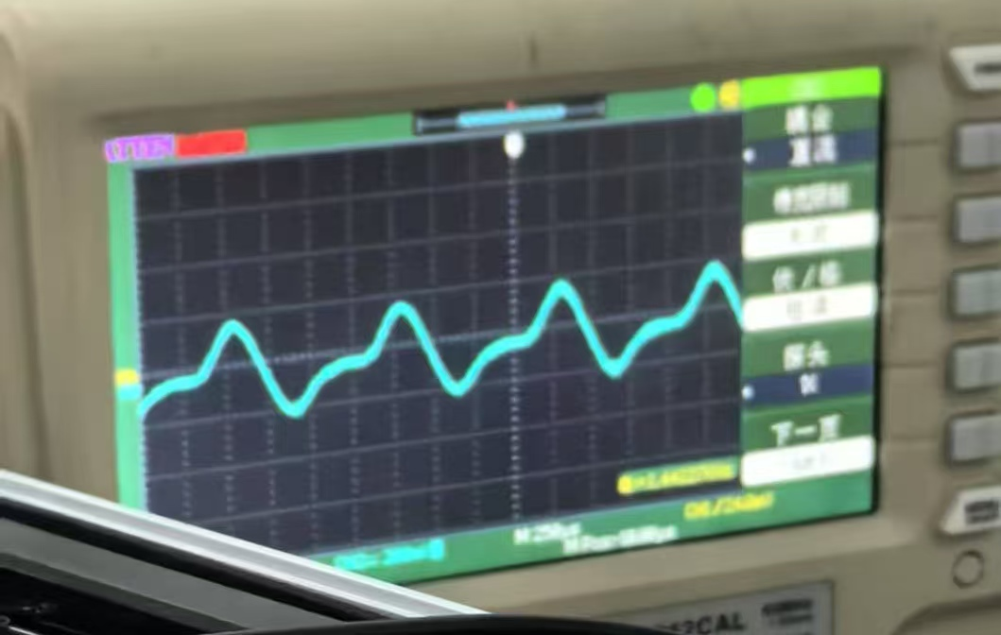
- 当抽样频率为6KHz、截止频率为2KHz时：
Fs(t)的波形 | F'(t)波形
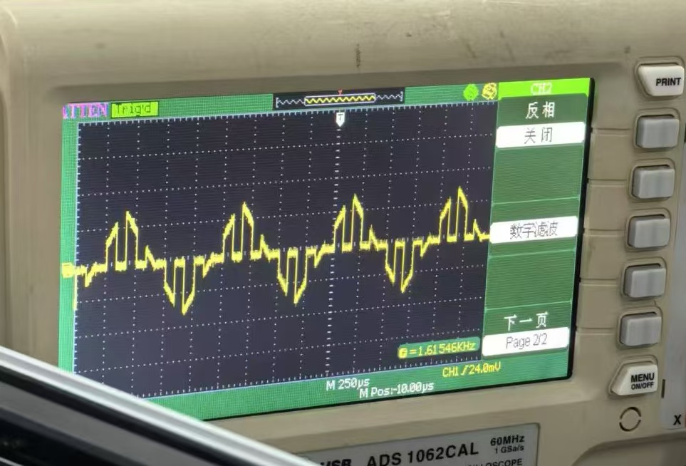 | 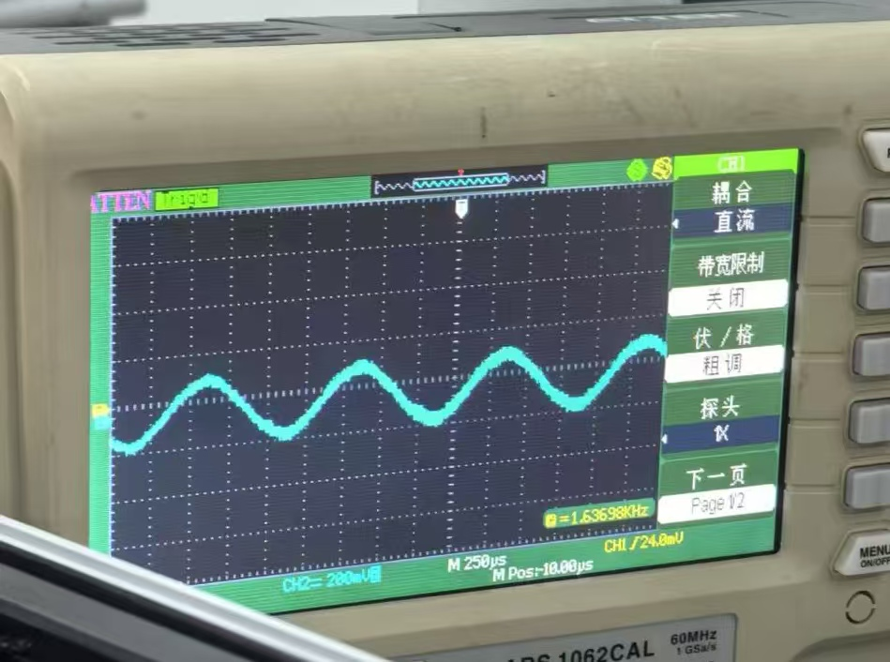
- 当抽样频率为12KHz、截止频率为2KHz时：
Fs(t)的波形 | F'(t)波形
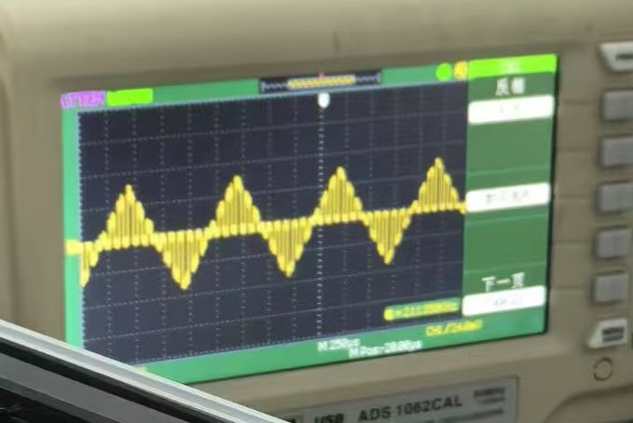 | 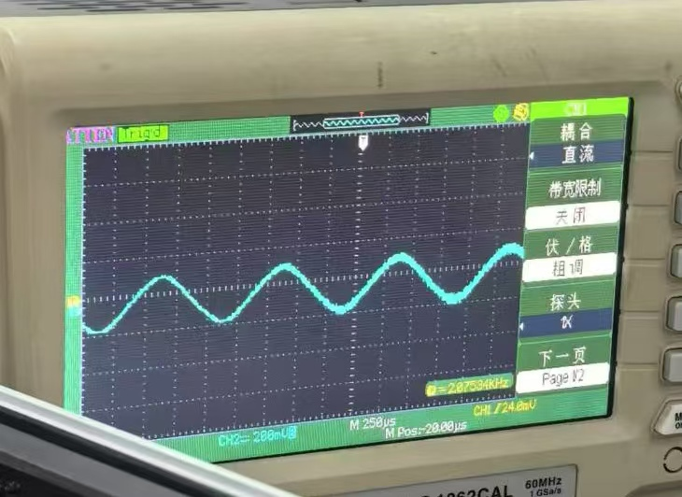
4. 当抽样频率为3KHz、截止频率为4KHz 时：
Fs(t)的波形 | F'(t)波形
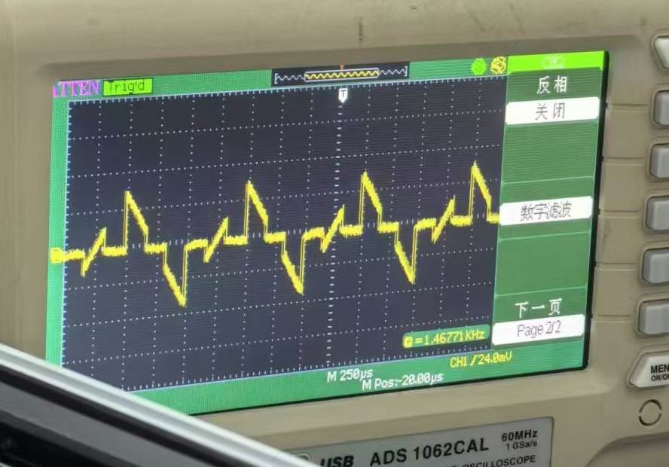 | 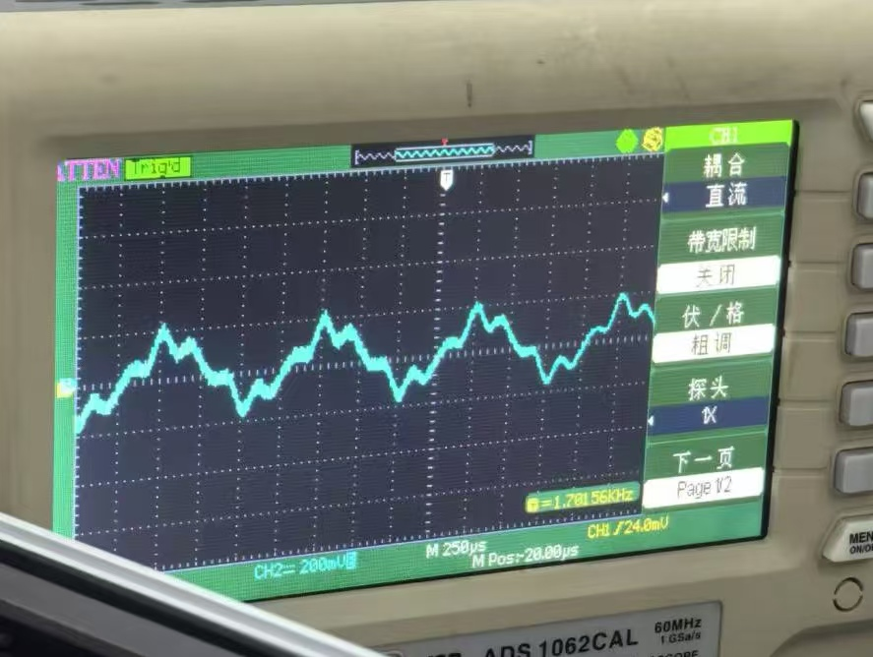
5. 当抽样频率为6KHz、截止频率为4KHz时：
Fs(t)的波形 | F'(t)波形
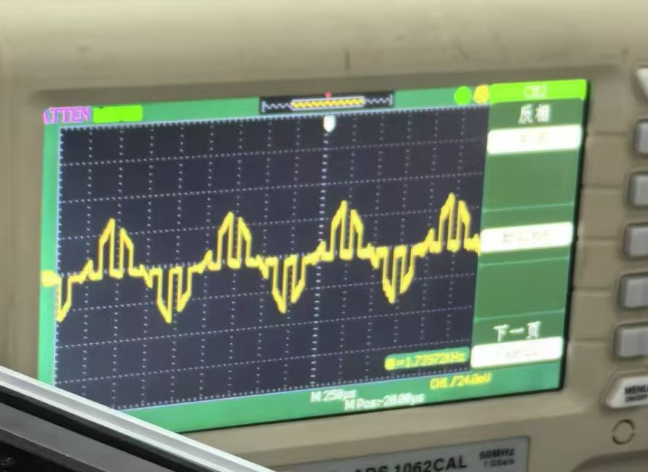 | 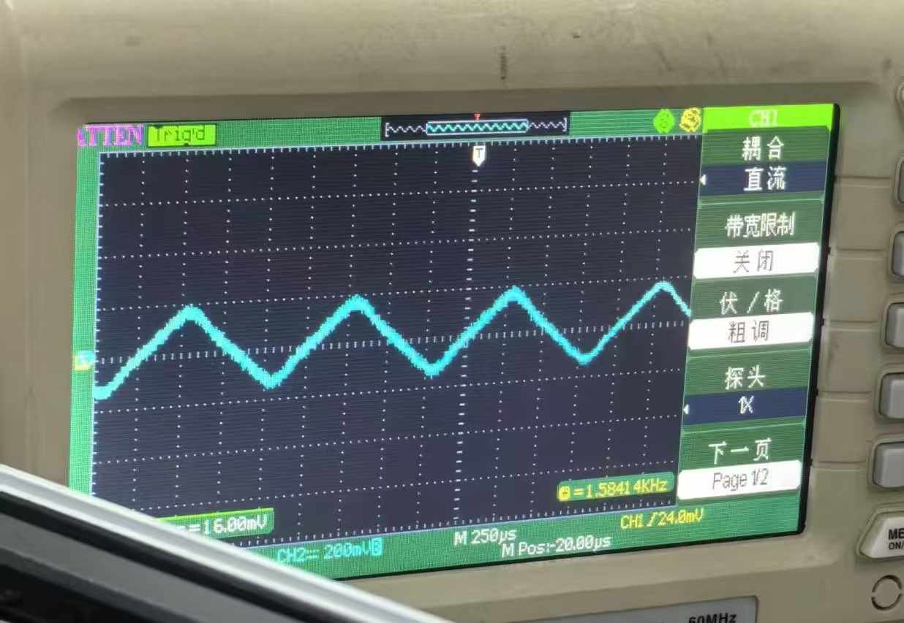
6. 当抽样频率为12KHz、截止频率为4KHz时：
Fs(t)的波形 | F'(t)波形
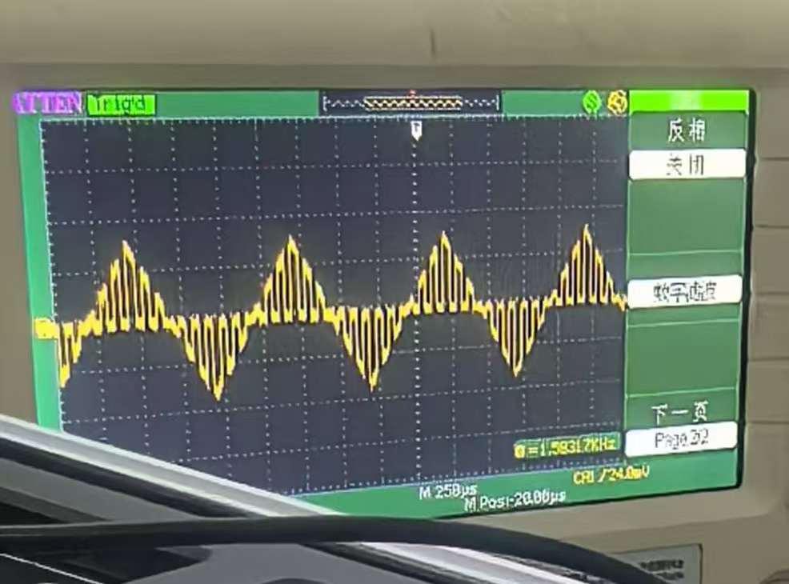 | 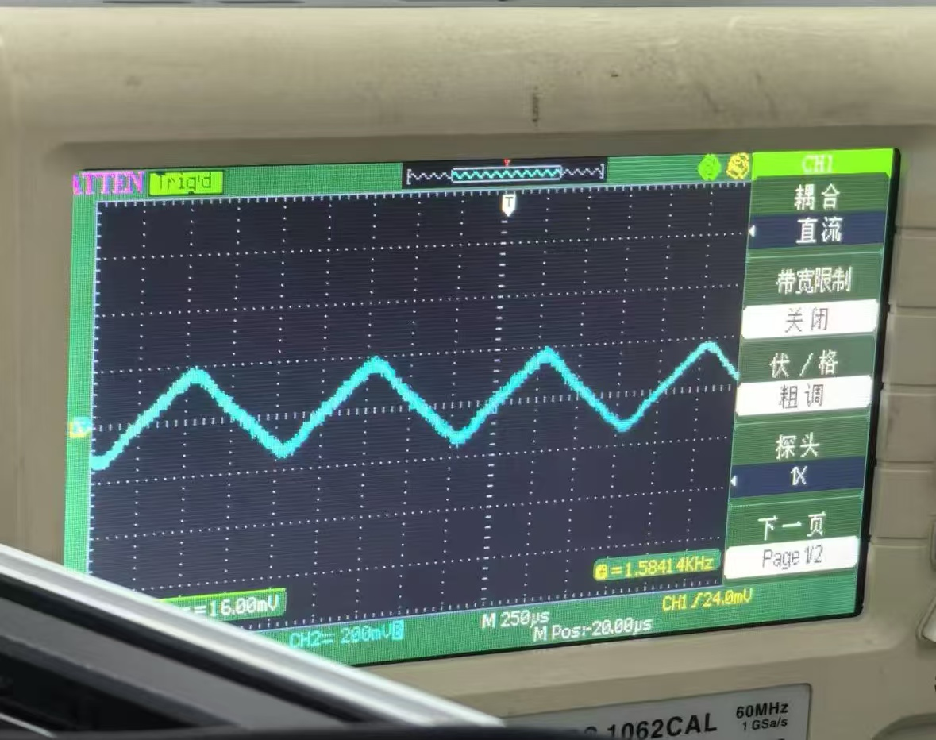

五、实验结论（对实验结果和数据进行分析和解释，并通过信息综合得出有效的实验结论）
1.离散信号频谱特点：
离散性：由不连续的点组成。
周期性：重复出现。
幅度特性：各频率点幅度不同。
对称性：正负频率成分相同。
2.抽样频率不变时，截止频率越高，信号失真越大；截止频率不变时，抽样频率越高，信号越接近原正弦波。
3.正弦波Fs(t)的频谱特点：
频谱构成：单一频率的离散谱线。
频谱幅度：基波频率处的幅度固定，与正弦波幅度和抽样频率相关。

六、实验总结（实验中遇到的问题及解决过程，实验中产生的错误及原因分析、实验体会和收获等）
在对1KHz三角波进行抽样时，抽样频率不能低于6KHz的原因是基于奈奎斯特采样定理。该定理指出，为了准确重构信号，抽样频率需要至少是信号中最高频率分量的两倍。对于一个1KHz的三角波，由于其包含高频成分的有效带宽大约为3KHz，因此要求抽样频率至少为6KHz以避免混叠现象。如果恢复滤波器的截止频率设置为2KHz，则无法完整保留原始信号中的信息，因为这个滤波器会过滤掉高于2KHz的所有频率成分，包括部分构成三角波特征的重要频率。
当使用2KHz脉冲对1KHz正弦波进行抽样时，理论上抽样频率正好是信号频率的两倍，满足了奈奎斯特条件。然而，在这种情况下，实际输出经由2KHz恢复滤波器后变成了2KHz正弦波的现象可能源于误解。实际上，按照正确的应用原理，恢复滤波器应当被设计成允许原信号（即1KHz正弦波）通过而抑制其他频率成分，尤其是那些由抽样过程引入的频率。若恢复滤波器的截止频率设为2KHz，它应能有效地重建1KHz的原始信号而不是产生2KHz的信号。这里可能存在表述错误或特殊情况，通常情况下，正确配置的恢复滤波器将再现接近原始1KHz的正弦波形。

说明：
1、正文内容一律小四号宋体，1.25倍行距，首行缩进2个字符；
2、实验项目名称要求与实验教学大纲、实验指导书中的相一致；
3、课程结束后，每个学生所有的实验报告应装订成完整的报告册由指导教师存档。

实验项目 | 实验 ：有源无源滤波器
实验日期 | 2025年 4 月23 日（星期 三 第 5、6 节）
实验成绩
一、目的和要求（目的要明确，抓住重点，符合实验指导书中的要求）
1.了解滤波器的组成部分及其特性；
2.掌握测量滤波器频率响应特性的方法；
3.整理实验过程中收集的数据，并利用这些数据绘制出每个滤波器的幅频响应曲线。

二、实验内容（用最简练的语言反映实验的内容）
实验条件
所有实验中使用的输入信号均为幅度为1V的正弦波，起始频率设为100Hz。
1.测量低通滤波器的频响特性
方法一：逐点测量法
（1）将DDS1与无源低通滤波器5P01连接；
（2）调整信号源设置，确保DDS1输出频率为100Hz的正弦波，并通过调整“综合仪表模块”的幅度电位器使信号幅度达到1Vpp；
（3）在保持输入信号幅度不变的情况下，逐步增加信号频率，每次调整后记录不同频率下输出信号的幅度值，并将这些数据填入表5-1（a）；
（4）接下来，将DDS1与有源低通滤波器5P02连接；
（5）重复上述步骤2和3，然后将新获得的数据填入表5-1（b）。
方法二：扫频法（适用于配备扫频仪的实验室）
（1）直接使用扫频仪来测定滤波器的幅频响应及截止频率。
2.测量高通滤波器的频响特性
同样采用两种方法：
方法一：逐点测量法
（1）连接DDS1与无源高通滤波器5P03；
（2）设置信号源参数，使得DDS1输出频率为100Hz且幅度为1Vpp的正弦波；
（3）随着频率逐渐升高，记录每个频率点上的输出信号幅度，并将数据录入表5-2（a）；
（4）更换连接至有源高通滤波器5P04；
（5）再次执行步骤2和3，并把结果添加到表5-2（b）。
方法二：扫频法（适用于拥有扫频仪的实验室环境）
（1）利用扫频仪进行滤波器的幅频响应及截止频率的直接测量。
这种描述方式更加清晰地列出了每一步骤的操作细节以及预期的数据记录方式，便于理解和操作。
三、实验原理、步骤、或流程（依据何种原理、操作方法进行实验，要写明需要经过哪几个步骤来实现其操作）
滤波器是一种专门设计的电子装置，其功能是允许有用的频率信号通过，同时阻止或大幅减弱无用的频率信号。它在工程应用中广泛用于信号处理、数据传输以及干扰抑制等方面。这里我们将重点讨论模拟滤波器。
传统上，滤波电路主要依靠无源元件如电阻（R）、电感（L）和电容（C）构建。然而，自从20世纪60年代以来，随着集成运算放大器（简称集成运放）技术的迅猛发展，由集成运放结合电阻和电容构成的有源滤波电路逐渐流行开来。这类电路具有不需使用电感线圈、体积小巧、重量轻便等优点。此外，由于集成运放拥有高开环电压增益和输入阻抗，并且输出阻抗低，因此组成的有源滤波电路不仅能够对信号进行一定程度的电压放大，还能起到缓冲作用，保护信号不受负载影响。
不过，集成运放的一个局限性在于其带宽有限，这意味着当前有源滤波电路的工作频率上限相对较低，难以实现高频操作。这是有源滤波电路相较于无源滤波器的主要劣势之一。

基本概念及初步定义
1. 初步定义
滤波电路的一般结构如图5-1所示。图中的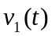表示输入信号，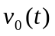为输出信号。
假设滤波器是一个线形时不变网络，则在复频域内有：
A（s）＝Vo(s)/Vi(s)

滤波电路

图5-1 滤波电路的一般结构图
式中A（s）是滤波电路的电压传递函数，一般为复数。对于实际频率来说（s=jω）则有：
A（jω）＝│A（jω）│ejφ(ω) 5-1
这里│A（jω）│为传递函数的模，φ(ω)为其相位角。
此外，在滤波电路中关心的另一个量是时延τ（ω），它定义为：
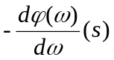
τ（ω）＝ 5-2

通常，我们使用幅频响应来描述一个滤波电路的特性。然而，为了确保信号通过滤波器时失真尽可能小，我们还需要考虑相位响应和时延响应。具体来说，如果相位响应φ(ω)随频率线性变化，那么时延响应τ(ω)就会保持为一个常数。这种情况下，滤波器输出的信号就能最大程度地避免失真。换句话说，对于希望信号不失真的应用场合，滤波器的相位响应需要是线性的，以保证所有频率成分的时延相同，从而避免任何部分领先或滞后，进而减少信号变形的风险。
2. 滤波电路的分类
对于滤波电路的幅频响应特征，我们通常定义能够顺利通过滤波器的信号频率区间为通带，而那些被阻挡或显著衰减的频率区间则被称为阻带。这两个区域之间的边界频率称为截止频率。
理想的滤波器在通带内应没有任何信号损失（即零衰减）且相位响应呈线性变化；而在阻带中，则期望对信号的幅度衰减达到最大（理论上希望│A(jω)│=0）。根据通带和阻带的不同位置，滤波电路大致可以分为以下几种类型：
低通滤波器：这种类型的滤波器设计目的是让从直流到某个特定截止角频率范围内的低频信号通过，同时阻止所有高于此截止频率的信号。其幅频响应特性图示于图5-2(a)，其中A0表示该滤波器在低频段的增益大小。这意味着它的带宽BW是从直流到截止频率的范围。
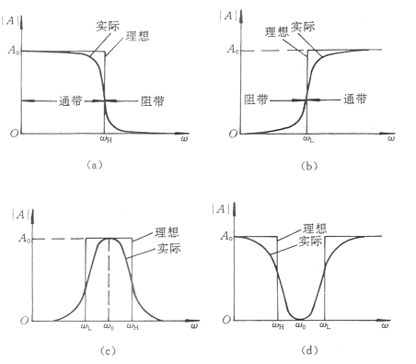
高通滤波器：与低通滤波器相反，高通滤波器允许高于某个截止频率的所有信号通过，并阻挡低于这个频率的所有信号，如图5-2(b)所示。理论上，这类滤波器的带宽应该是无限大，因为它允许所有高于某一频率点的信号无限制地通过。但在实际应用中，由于有源器件本身的带宽限制，高通滤波器的有效带宽也是有限的。
图5-2 各种滤波电路的幅频响应

四、实验记录（记录实验过程中所见到的现象、实验结果和得到的有关数据，可以插入图、表、关键程序代码等）
Vi(V) | 1 | 1 | 1 | 1 | 1 | 1 | 1 | 1 | 1 | 1
f(Hz) | 100 | 300 | 600 | 1000 | 1300 | 1600 | 1900 | 2200 | 2500 | 2960
Vo(V) | 2.00 | 1.93 | 1.88 | 1.81 | 1.77 | 1.68 | 1.65 | 1.54 | 1.42 | 1.36
表5-1（a） 无源低通滤波器逐点测量法
Vi(V) | 1 | 1 | 1 | 1 | 1 | 1 | 1 | 1 | 1 | 1
f(Hz) | 100 | 300 | 600 | 1000 | 1300 | 1600 | 1900 | 2200 | 2600 | 3000
Vo(V) | 2.04 | 1.92 | 1.87 | 1.83 | 1.82 | 1.78 | 1.74 | 1.63 | 1.39 | 1.27
表5-1（b） 有源低通滤波器逐点测量法
Vi(V) | 1 | 1 | 1 | 1 | 1 | 1 | 1 | 1 | 1 | 1
f(Hz) | 100 | 400 | 800 | 1200 | 1600 | 2000 | 2400 | 2800 | 3200 | 3600
Vo(V) | 0.12 | 0.79 | 1.22 | 1.48 | 1.59 | 1.68 | 1.75 | 1.79 | 1.80 | 1.86
表5-2 （a） 高通无源滤波器逐点测量法
Vi(V) | 1 | 1 | 1 | 1 | 1 | 1 | 1 | 1 | 1 | 1
f(Hz) | 100 | 200 | 300 | 400 | 500 | 600 | 700 | 800 | 900 | 1000
Vo(V) | 0.10 | 0.13 | 0.22 | 0.36 | 0.42 | 0.56 | 0.66 | 0.67 | 0.98 | 1.12
表5-2 （b） 高通有源滤波器逐点测量法

五、实验结论（对实验结果和数据进行分析和解释，并通过信息综合得出有效的实验结论）
滤波功能的实现：无论是无源滤波器还是有源滤波器都能够完成滤波的任务。无源滤波器主要用于对信号的不同频率成分进行初步的筛选和过滤；而有源滤波器利用运算放大器的放大能力，在执行滤波操作的同时，还能有效补偿由于滤波过程导致的信号强度减弱问题。
性能上的区别：无源滤波器的设计相对简单，但它存在一些局限性，比如信号衰减较为明显、在接近截止频率时衰减速率较慢以及对外部干扰的抑制能力较弱等。另一方面，有源滤波器通常具有较高的输入阻抗和较低的输出阻抗，这使得它在处理信号时能够提供更陡峭的衰减特性，从而实现更好的滤波效果。此外，有源滤波器还具备信号放大的功能，有助于增强信号强度。

六、实验总结（实验中遇到的问题及解决过程，实验中产生的错误及原因分析、实验体会和收获等）
在比较无源滤波器和有源滤波器的性能时，可以看出两者各有优缺点。无源滤波器的滤波效果很大程度上依赖于其元件参数，且带宽相对较窄。尽管如此，它因为结构简单、成本低廉而被广泛应用。相反，有源滤波器提供了更好的滤波性能，并拥有更宽的带宽，但这也意味着更高的成本以及对电源的需要。
当输入信号从正弦波变为方波或三角波时，不同类型的滤波器表现出不同的处理效果。低通滤波器可以使这些波形变得更加平滑，其中对方波的平滑效果不如对三角波的效果明显。高通滤波器则倾向于使波形变得更为尖锐，同样的，对方波的影响也不如三角波显著。
实验误差可能来源于多个方面。首先，实际使用的元件值与标称值之间可能存在偏差，影响了实验结果。其次，测量过程中仪器的精度限制也是一个因素。此外，信号源输出的稳定性和准确性、布线过程中的分布参数影响，以及环境条件如温度和湿度的变化都可能改变元件的性能，从而引入误差。综合考虑这些因素对于准确分析实验结果至关重要。

说明：
1、正文内容一律小四号宋体，1.25倍行距，首行缩进2个字符；
2、实验项目名称要求与实验教学大纲、实验指导书中的相一致；
3、课程结束后，每个学生所有的实验报告应装订成完整的报告册由指导教师存档。

